# Redis笔记

## 什么是Redis

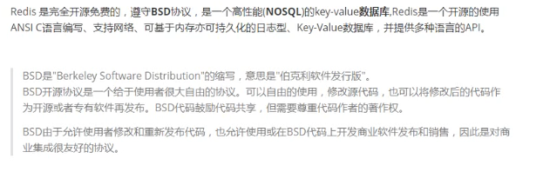

## NoSQL

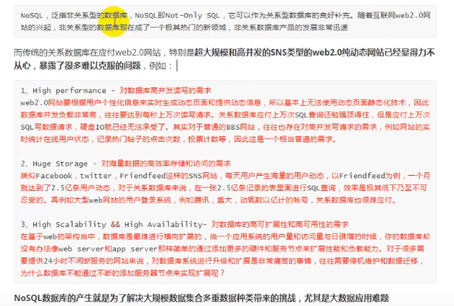

## NoSQL的类别

### 键值（Key-Value）存储数据库

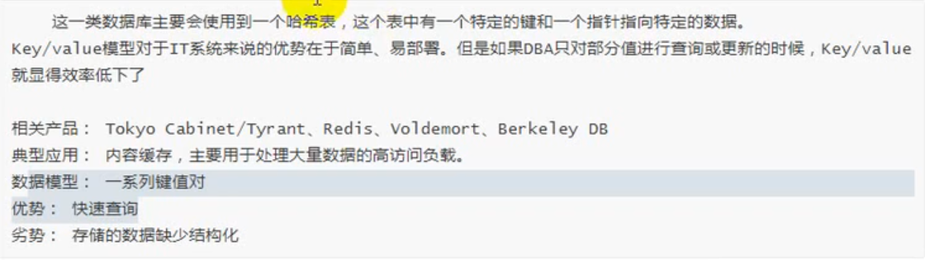

### 列存储数据库



### 文档型数据库



### 图形（Graph）数据库

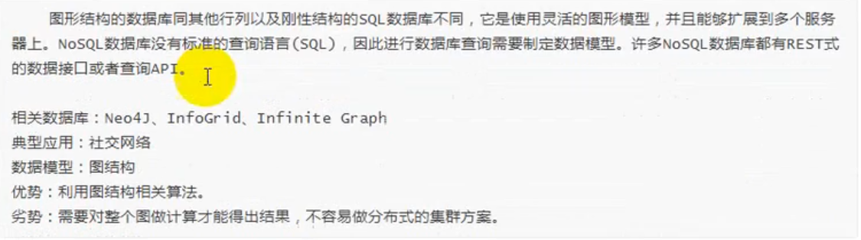

### 总结

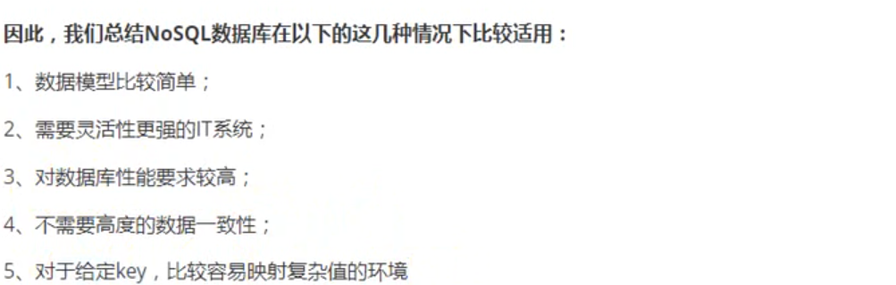

## Redis的总结

### Redis的优势

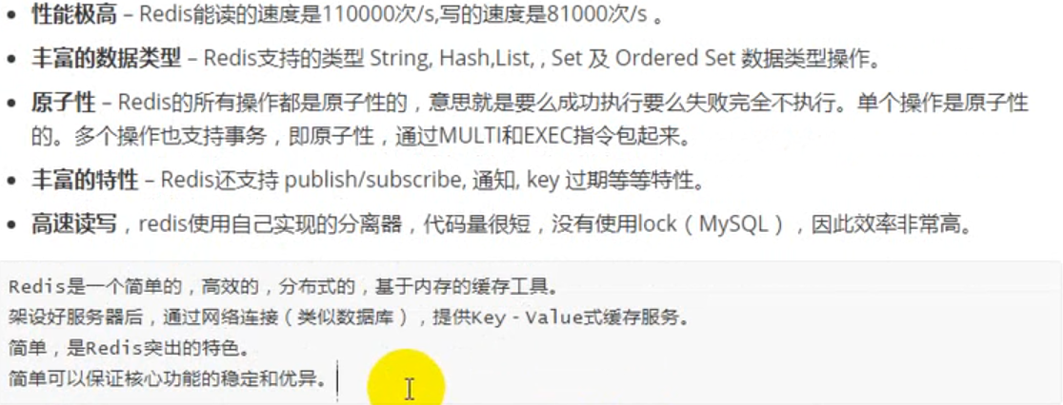

### Redis的缺点

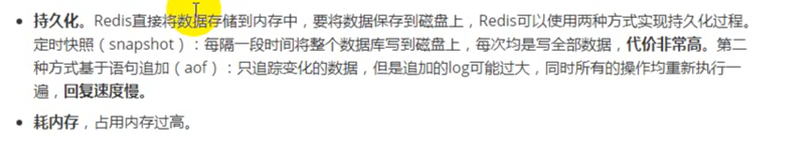

## Redis配置详解

Redis默认定义了很多的默认配置，但实际开发中，我们一般都会通过手动配置完成。

回到安装目录下找到解压文件中的redis.conf

Redis的配置文件位于redis安装目录下名为redis.conf

### 配置Redis

命令：解压目录下的redis.conf配置文件复制到安装文件的目录下



#### Redis的一些配置

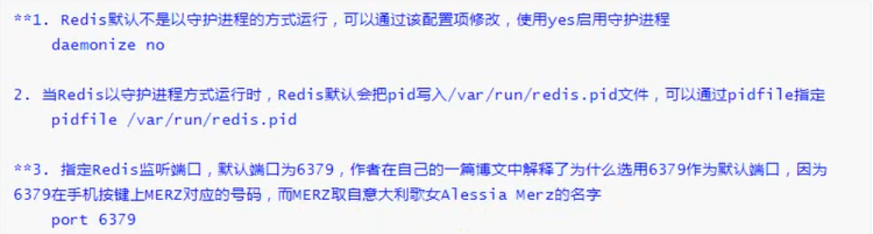

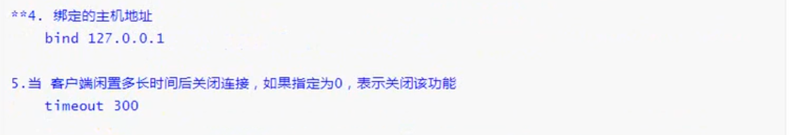

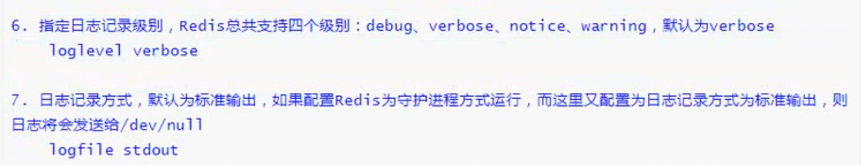

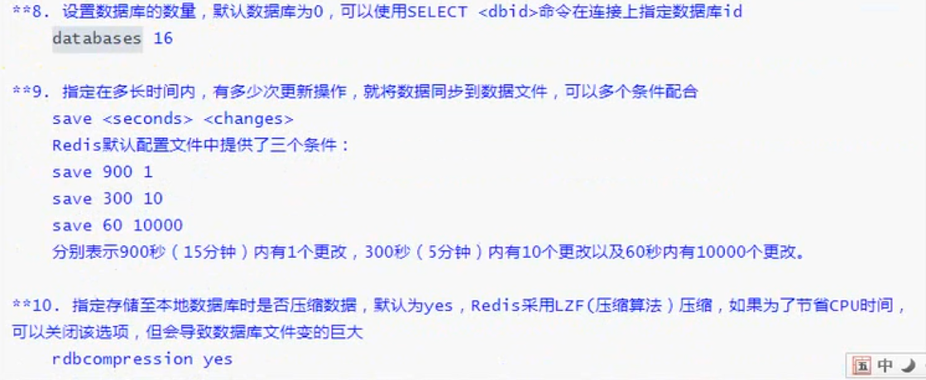

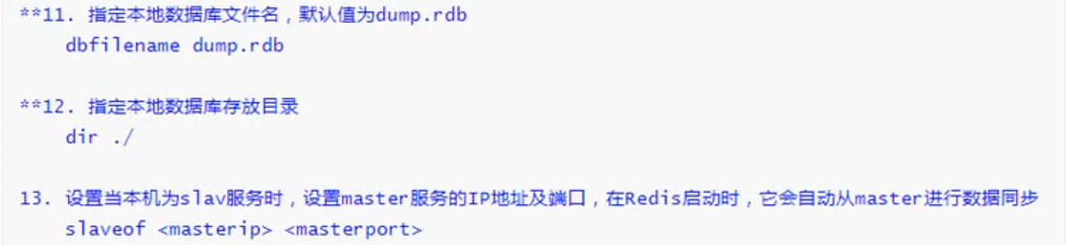

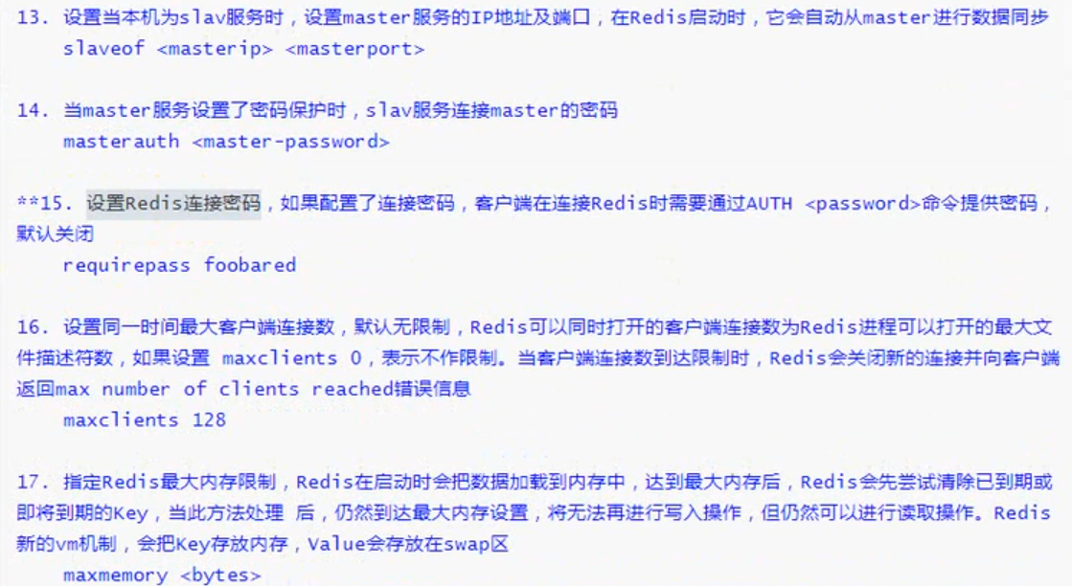

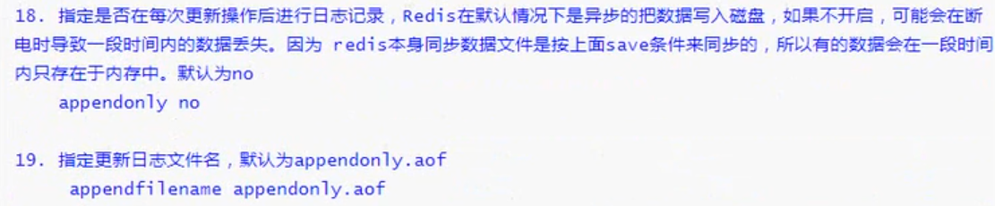

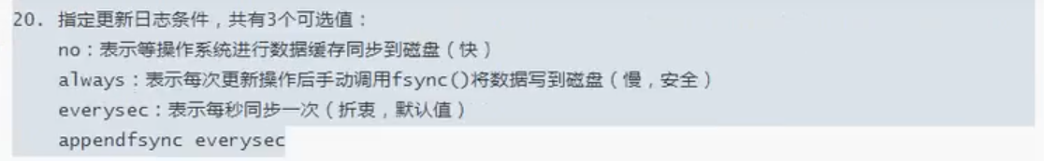

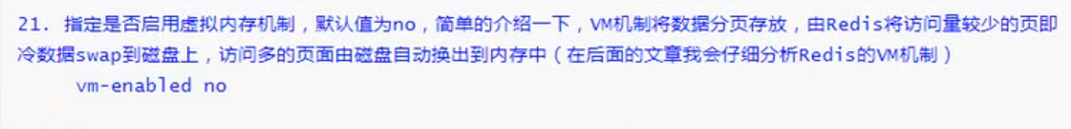



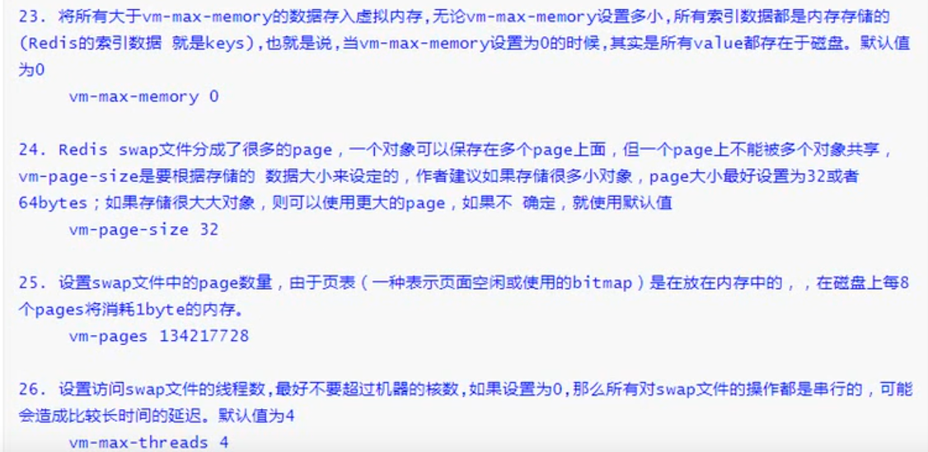

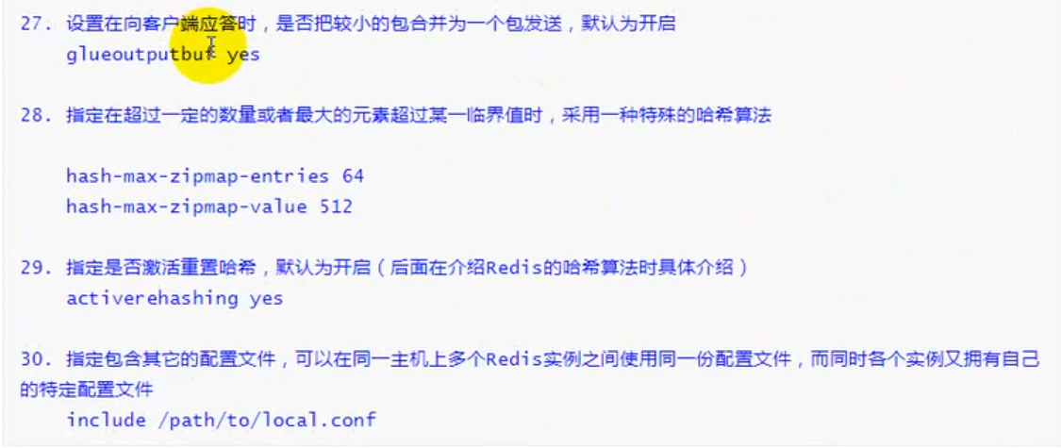

### Redis中的内存维护策略

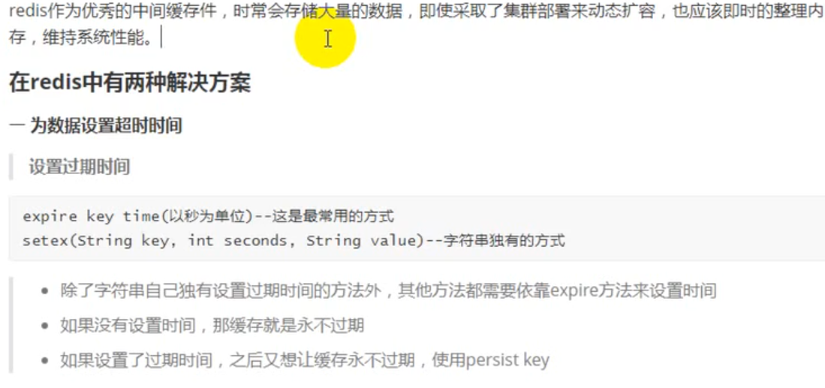

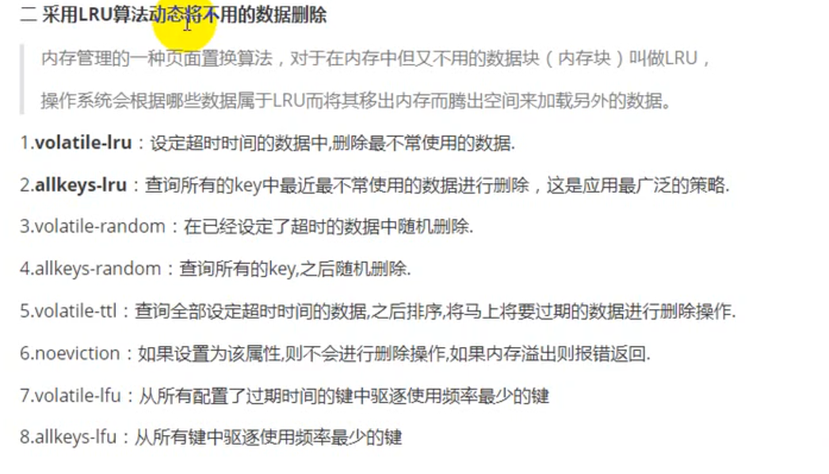

### 自定义配置Redis

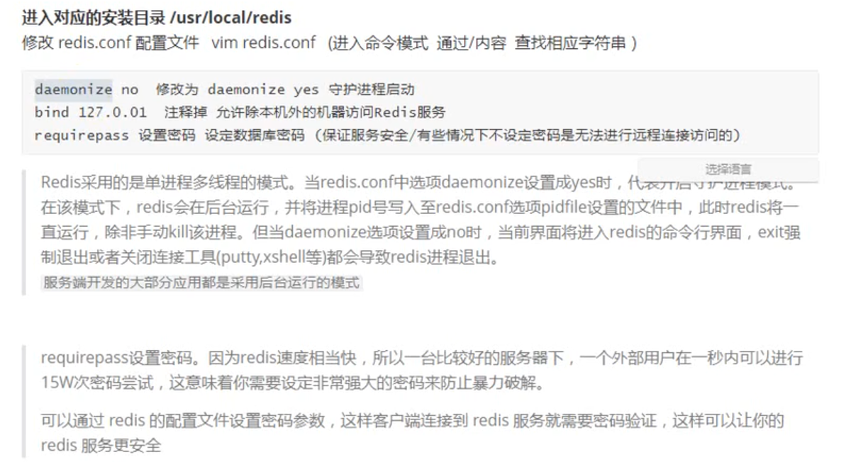

### Redis启动

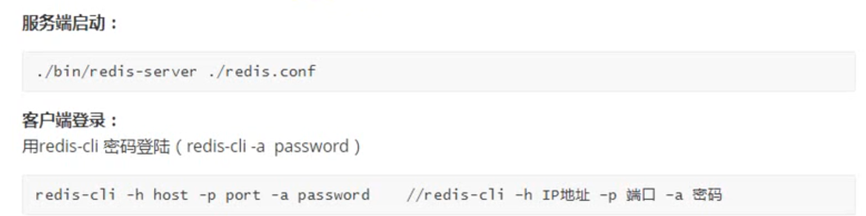

### Redis关闭

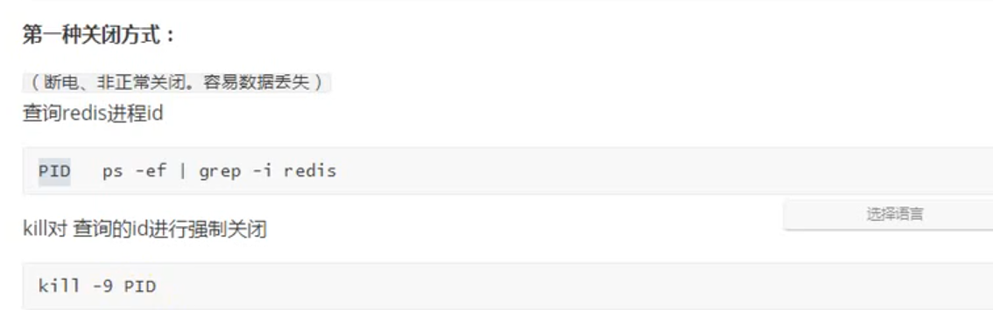

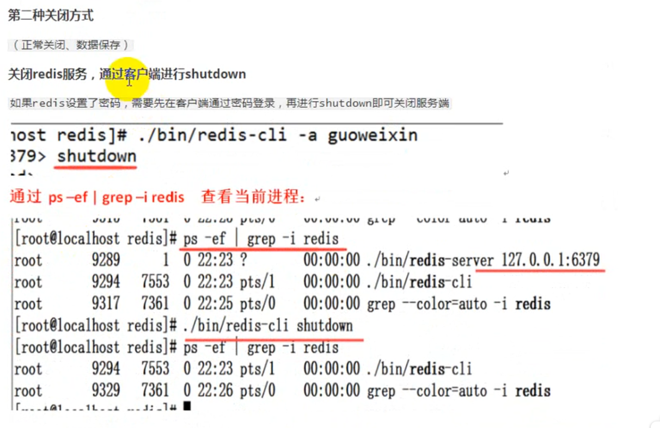

### Redis远程连接

1.设置相应的信息：

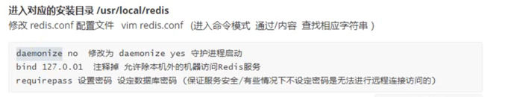

2.开放6379端口：



3.检查是否开启成功



### 防护墙设置

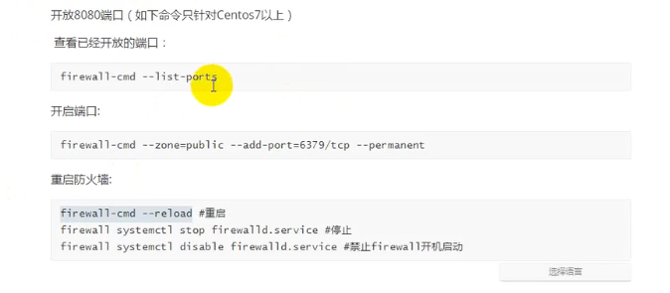

## Redis常用命令

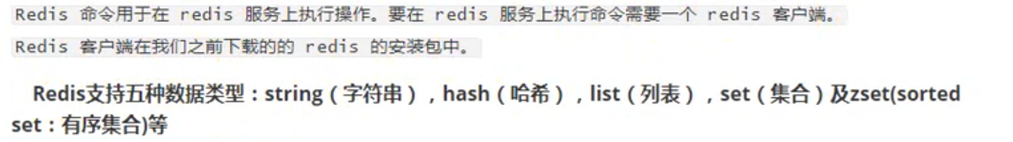

### 常用命令key管理

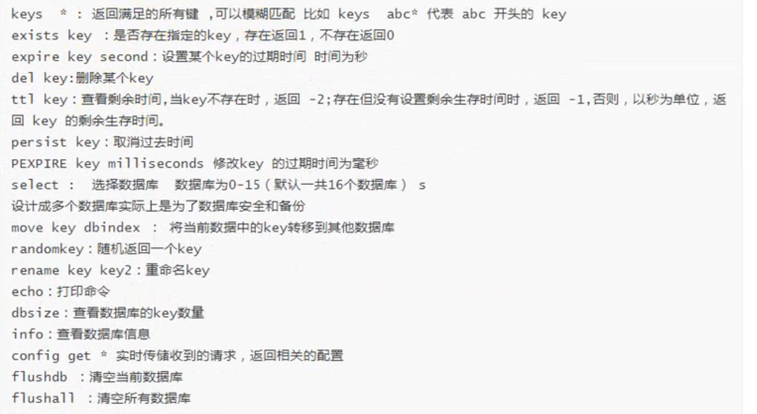

### 应用场景



### Key的命名建议

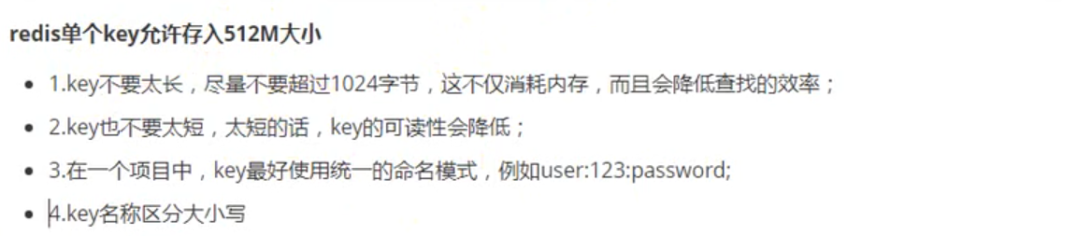

## Redis数据类型

### String类型

#### 简介

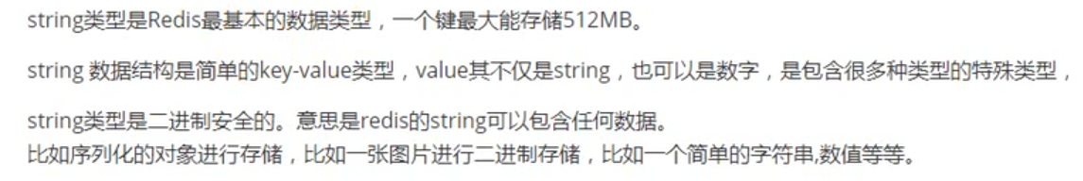

#### String命令

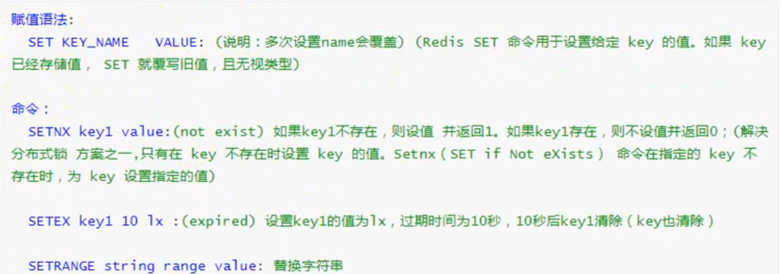

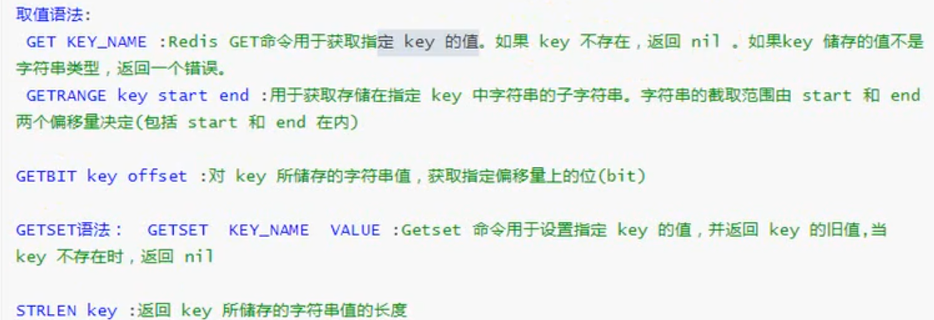

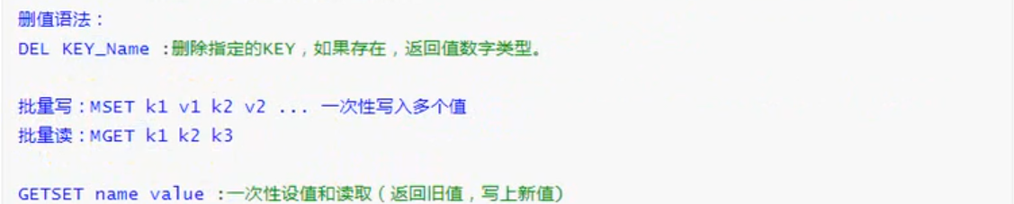

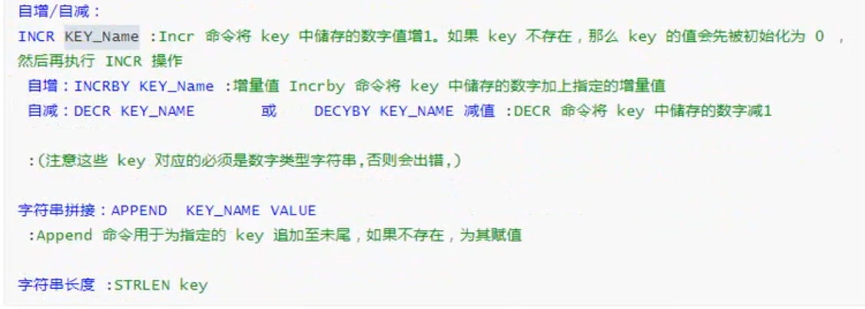

#### 应用场景

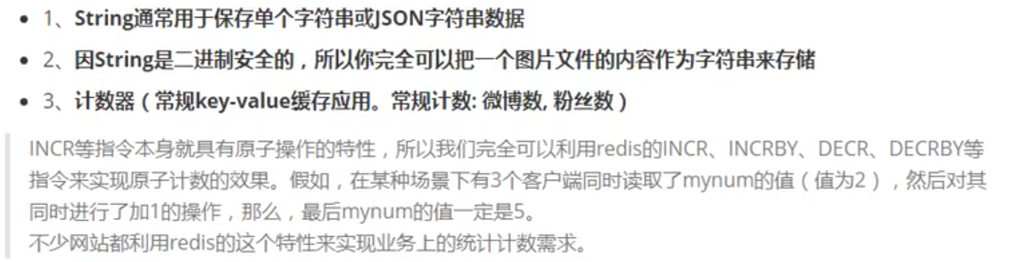

### Hash类型

#### 简介

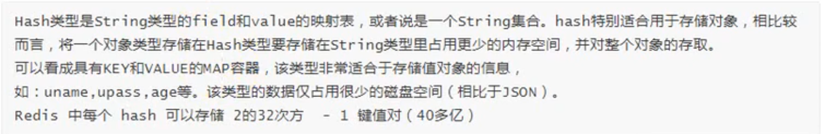

#### Hash命令

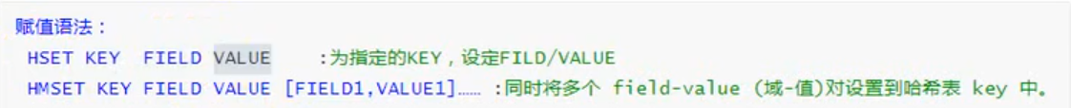

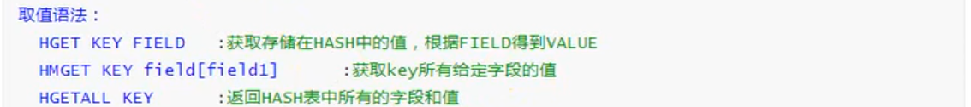



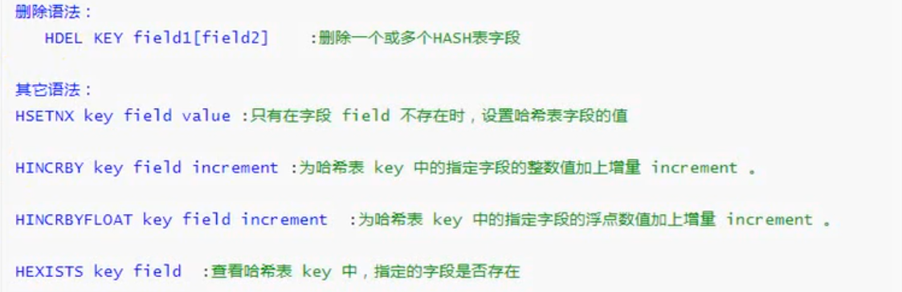

#### 应用场景

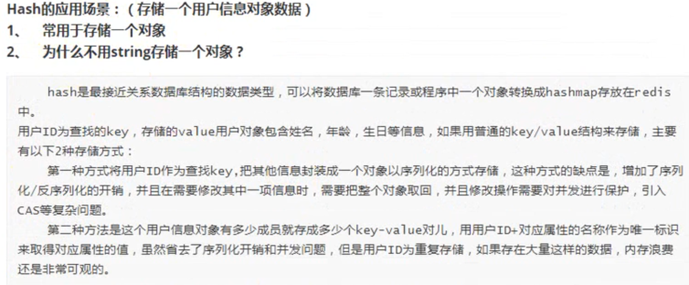

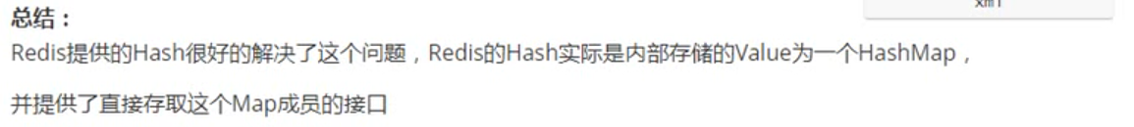

### List类型

#### 简介



#### 常用命令

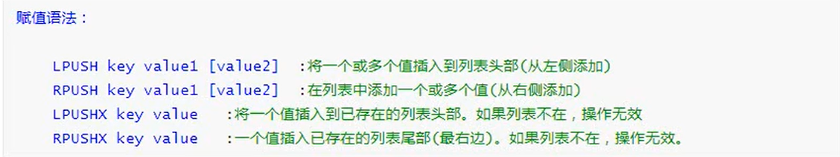

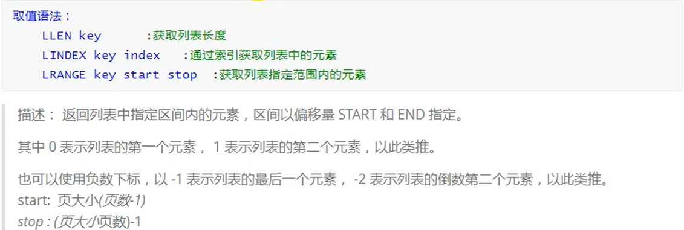

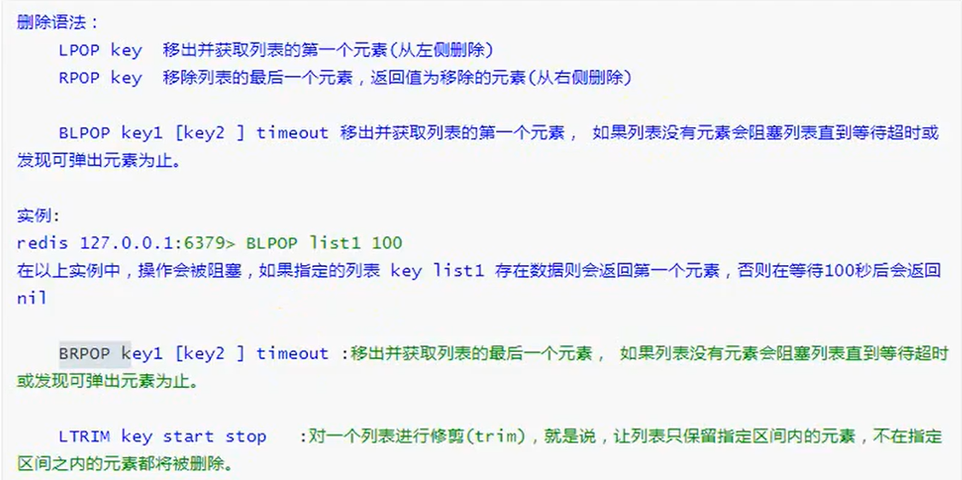

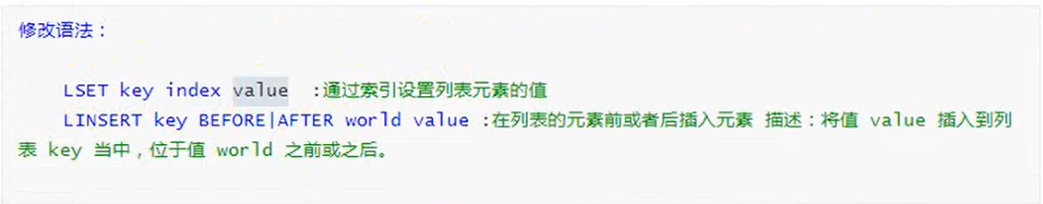

#### 高级命令

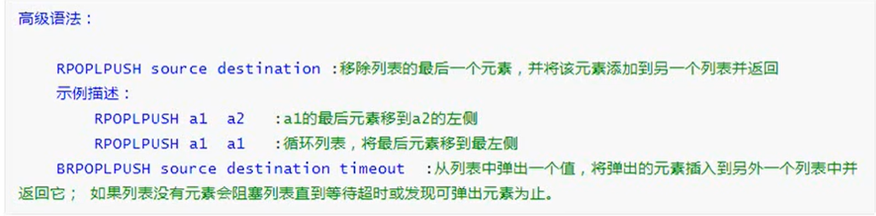

#### 应用场景

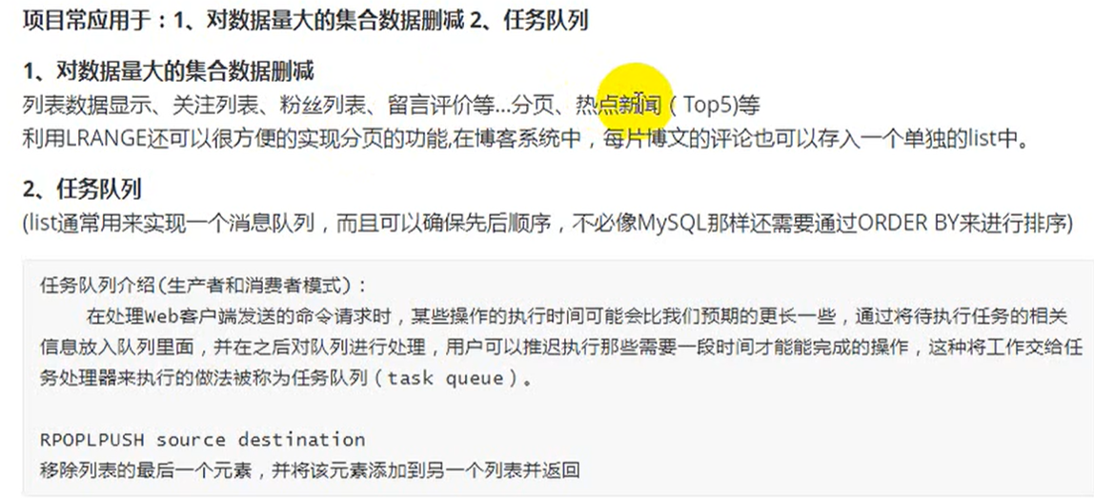

## 常见的Redis客户端介绍及对比

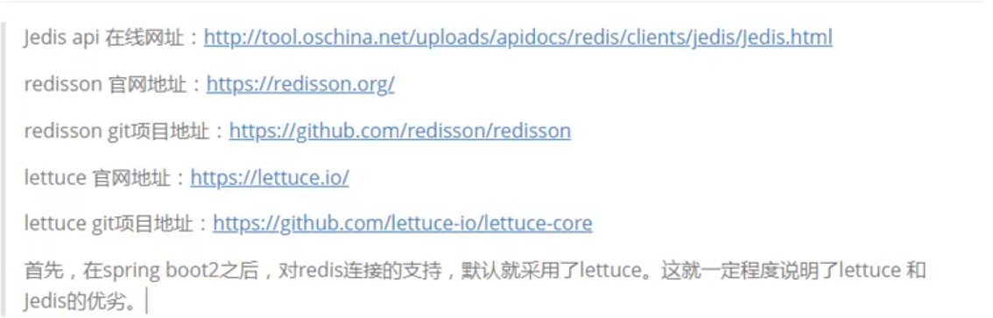

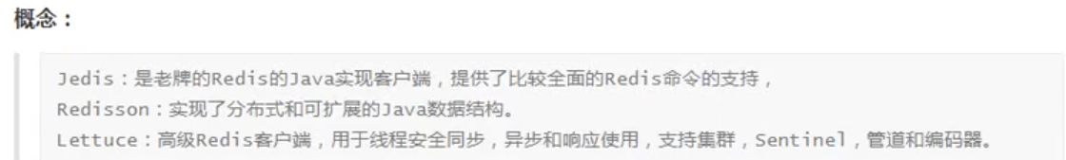

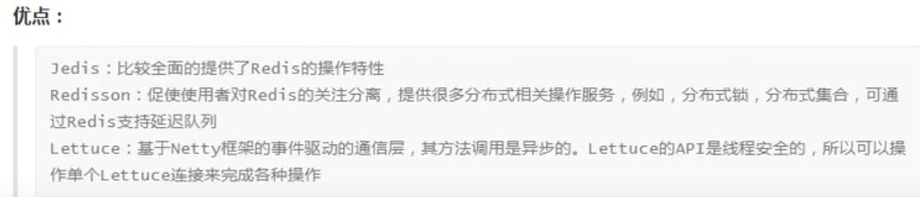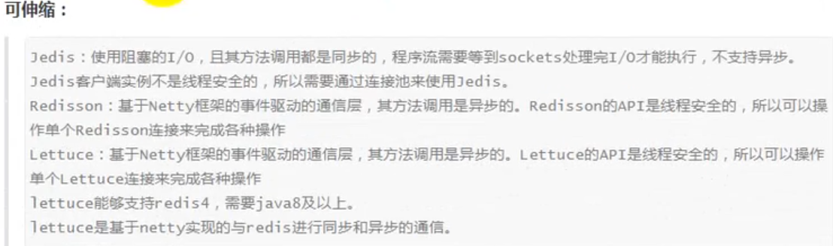

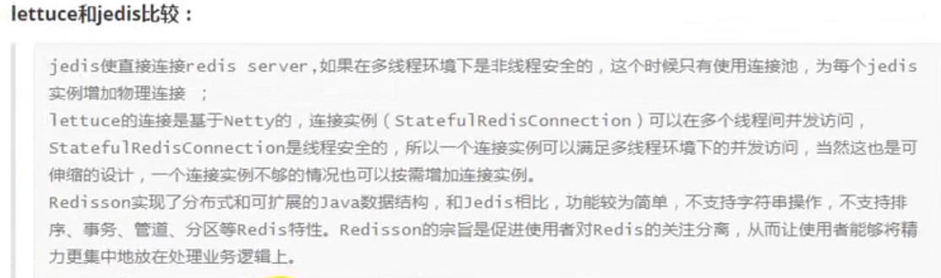

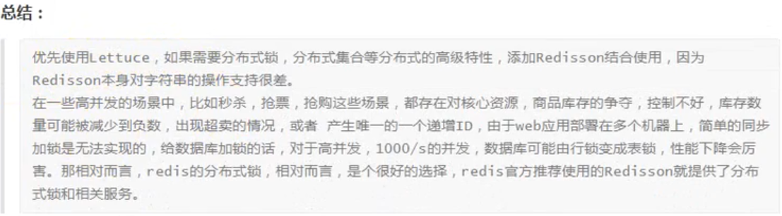



### Spring boot利用jedis操作redis

#### 在application.yml中添加redis信息

**spring**:  
 **redis**:  
 **port**: 6379  
 **password**: wangsir  
 **host**: 192.168.14.131  
 **jedis**:  
 **pool**:  
 **max-active**: 10 ***#\u6700\u5927\u8FDE\u63A5\u6570* min-idle**: 2 ***#\u6700\u5C0F\u7A7A\u95F2\u6570* max-idle**: 6 ***#\u6700\u5927\u7A7A\u95F2\u6570* timeout**: 2000 ***#\u8FDE\u63A5\u8D85\u65F6***

#### 创建一个配置文件 配置redis

**import** org.slf4j.Logger;  
**import** org.slf4j.LoggerFactory;  
**import** org.springframework.beans.factory.annotation.Value;  
**import** org.springframework.context.annotation.Bean;  
**import** org.springframework.context.annotation.Configuration;  
**import** org.springframework.stereotype.Service;  
**import** redis.clients.jedis.JedisPool;  
**import** redis.clients.jedis.JedisPoolConfig;  
  
@Configuration  
**public class** JedisConfig {  
 **private** Logger **logger** = LoggerFactory.*getLogger*(JedisConfig.**class**);  
 @Value(**"${spring.redis.host}"**)  
 **private** String **host**;  
 @Value(**"${spring.redis.port}"**)  
 **private int port**;  
 @Value(**"${spring.redis.password}"**)  
 **private** String **password**;  
 @Value(**"${spring.redis.timeout}"**)  
 **private int timeout**;  
 @Value(**"${spring.redis.jedis.pool.max-active}"**)  
 **private int maxActive**;  
 @Value(**"${spring.redis.jedis.pool.max-idle}"**)  
 **private int maxIdle**;  
 @Value(**"${spring.redis.jedis.pool.min-idle}"**)  
 **private int minIdle**;  
  
 @Bean  
 **public** JedisPool jedisPool(){  
 JedisPoolConfig jedisPoolConfig = **new** JedisPoolConfig();  
 jedisPoolConfig.setMaxIdle(**maxIdle**);  
 jedisPoolConfig.setMinIdle(**minIdle**);  
 jedisPoolConfig.setMaxTotal(**maxActive**);  
 JedisPool jedisPool = **new** JedisPool(jedisPoolConfig,**host**,**port**,**timeout**,**password**);  
 **logger**.info(**"JedisPool连接成功"**+**host**+**"\t"**+**port**);  
 **return** jedisPool;  
 }  
}

#### 测试

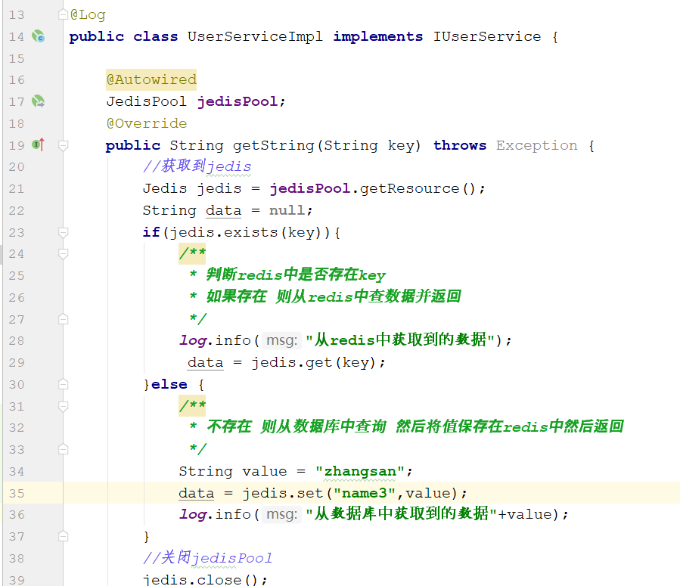

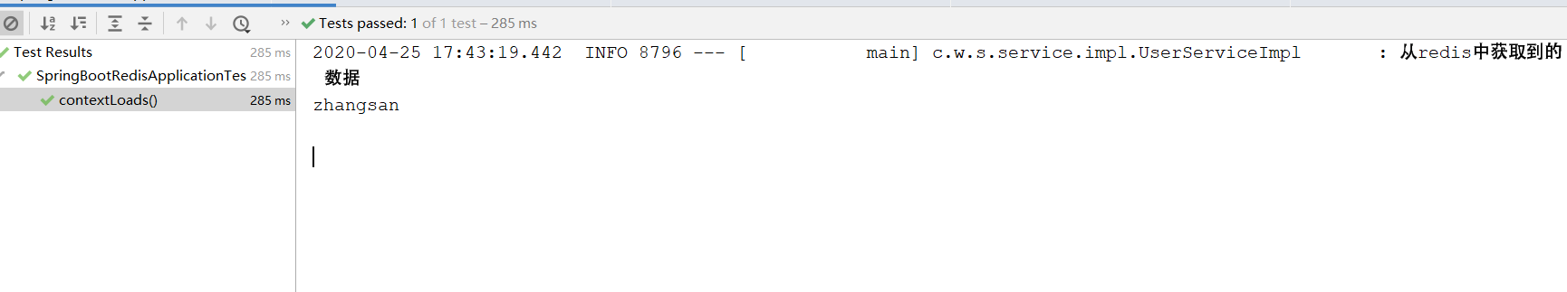

### SpringBoot2.0利用lettuce操作redis

#### Maven文件配置

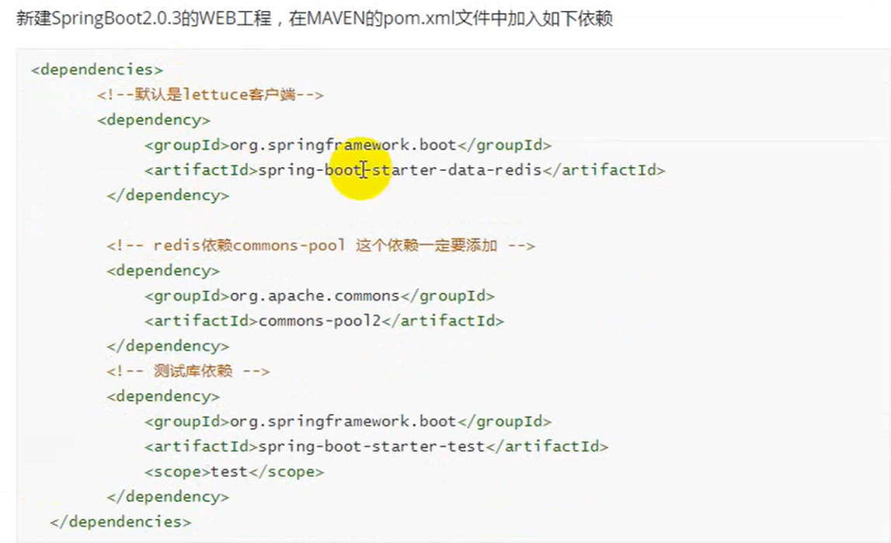

#### 配置文件

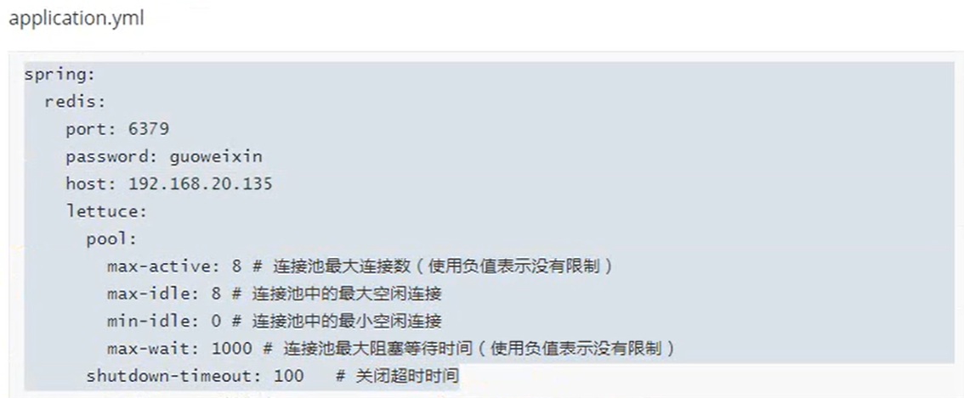

#### Redis配置类

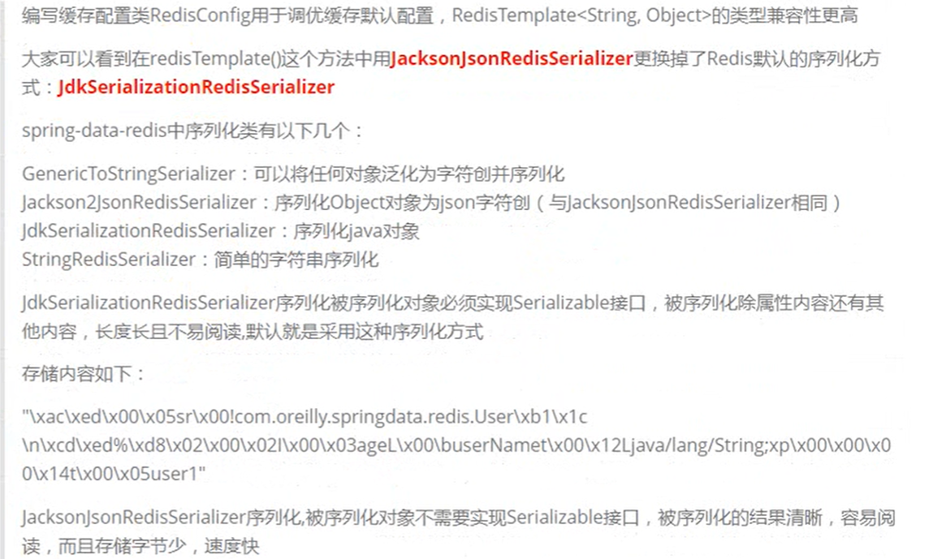

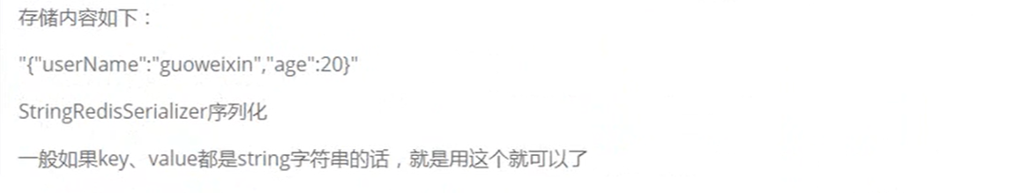

#### RedisConfig配置